Министерство науки и высшего образования Российской Федерации
--------
Федеральное государственное бюджетное образовательное учреждение высшего образования
«Рязанский государственный радиотехнический
университет имени В. Ф. Уткина»
Кафедра вычислительной и прикладной математики

Отчёт
о лабораторной работе № 2-10
по дисциплине:
«Программирование»
на тему:
«Методы численной оптимизации»

Выполнила: студентка гр. 4413
Соколова С.И.
Проверил: профессор
Пылькин А.Н.

Рязань, 2025
Цель работы
Получение практических навыков работы с методами численной оптимизации.
Задание:
В каждом задании необходимо определить минимальное/максимальное значение заданной функции на отрезке, на котором данная функция унимодальна, при абсолютной погрешности ${10}^{-3}$, применяя метод дихотомии. Вывести значения границ интервала неопределенности для первых пяти итераций.
19 | $$\tanh{x^{2}+\ln\left(1+x\right)-e^{-x}=0}$$

Анализ задания
Входные данные:

Схема алгоритма программы

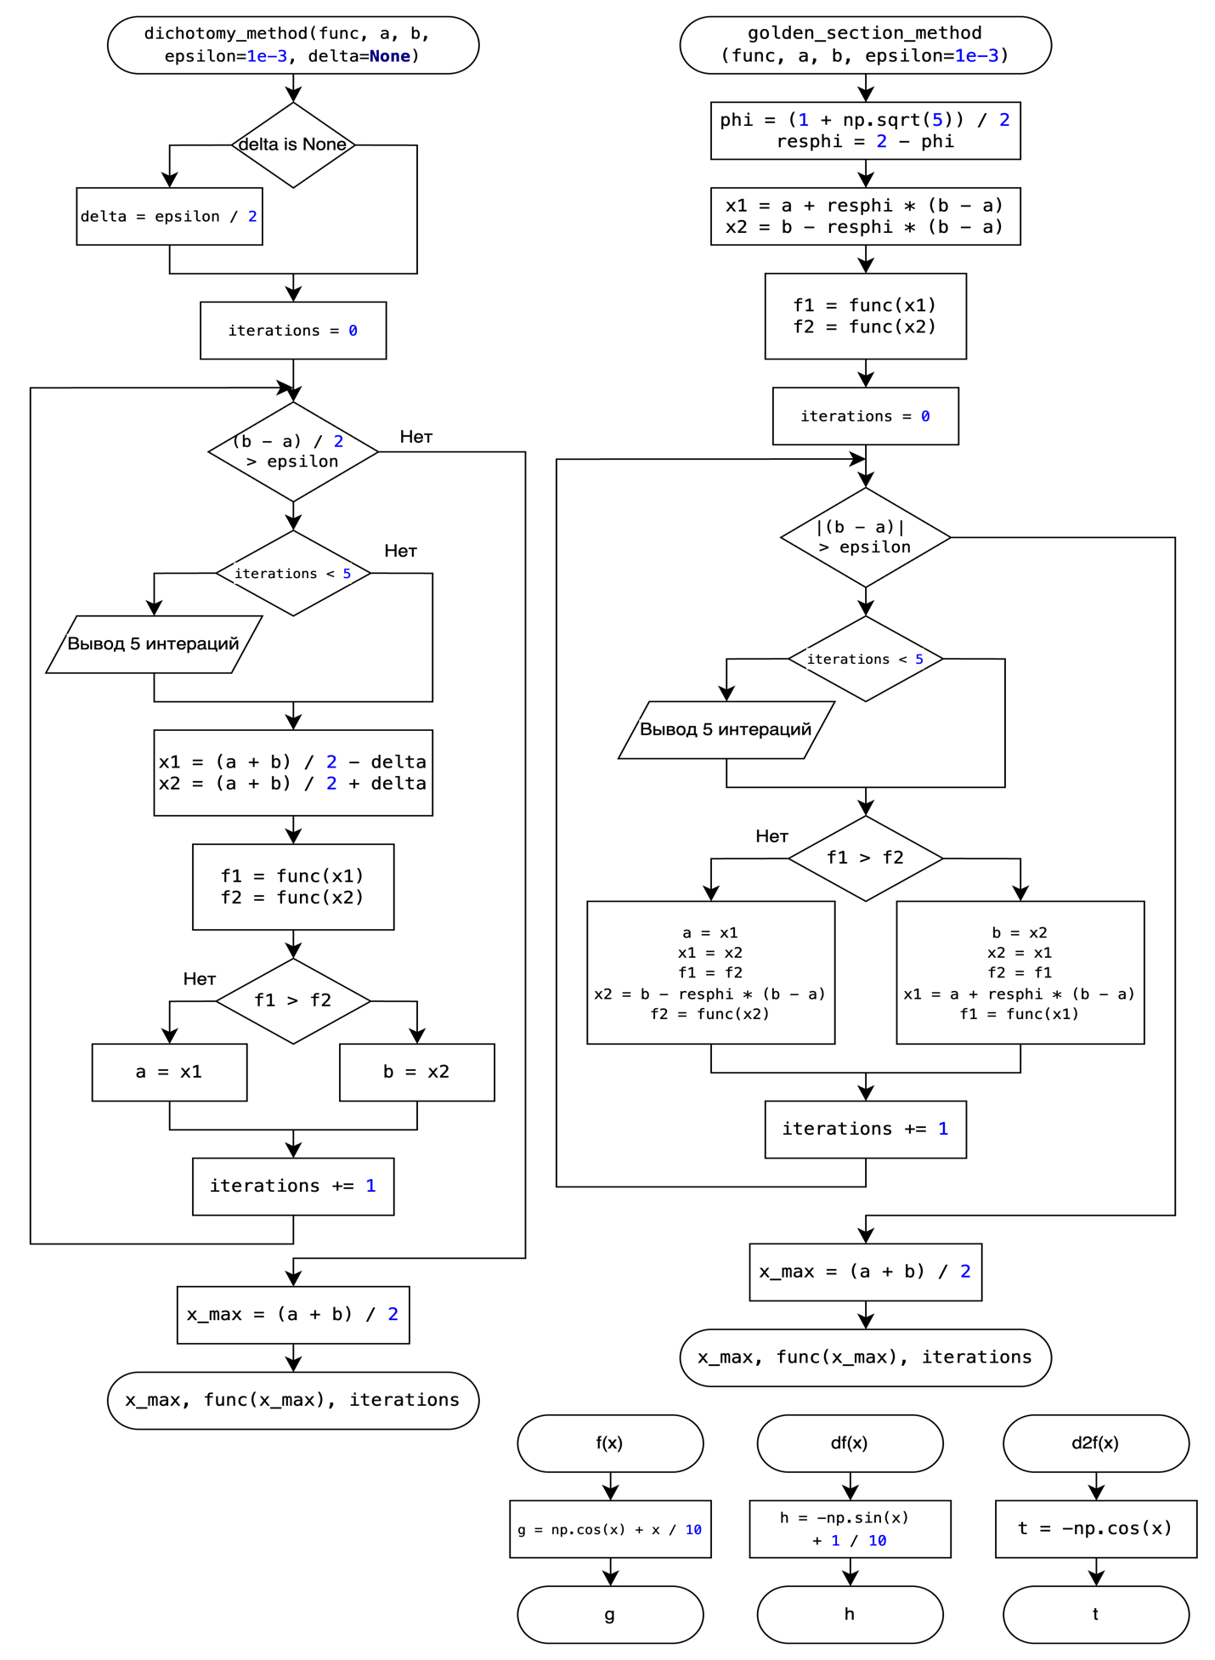

Рисунок 1 – Блок-схемы подпрограмм.
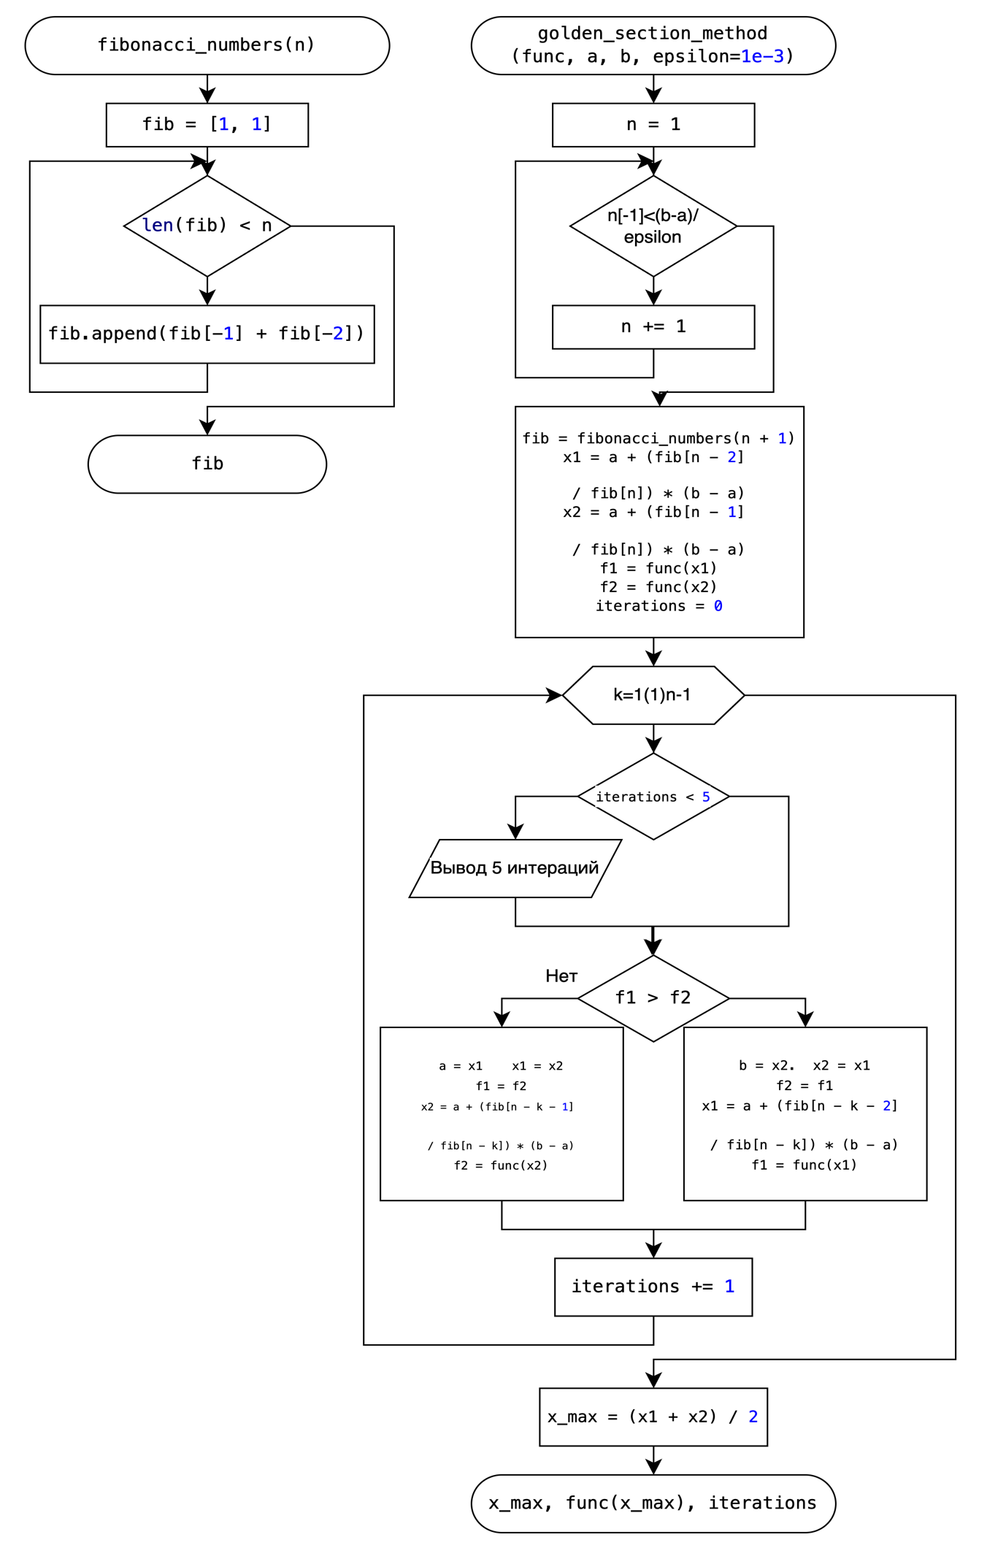

Рисунок 2 - Блок-схемы подпрограмм.

Листинг программы
import numpy as np
def f(x):
return np.cos(x) + x / 10
def df(x):
return -np.sin(x) + 1 / 10
def d2f(x):
return -np.cos(x)
# Метод дихотомии
def dichotomy_method(func, a, b, epsilon=1e-3, delta=None):
if delta is None:
delta = epsilon / 2
iterations = 0
print("\nДихотомия: первые 5 итераций интервалов")
while (b - a) / 2 > epsilon:
if iterations < 5:
print(f"Итерация {iterations + 1}: a = {a:.6f}, b = {b:.6f}")
x1 = (a + b) / 2 - delta
x2 = (a + b) / 2 + delta
f1 = func(x1)
f2 = func(x2)
if f1 > f2:
b = x2
else:
a = x1
iterations += 1
x_max = (a + b) / 2
return x_max, func(x_max), iterations
# Метод золотого сечения
def golden_section_method(func, a, b, epsilon=1e-3):
phi = (1 + np.sqrt(5)) / 2
resphi = 2 - phi
x1 = a + resphi * (b - a)
x2 = b - resphi * (b - a)
f1 = func(x1)
f2 = func(x2)
iterations = 0
print("\nЗолотое сечение: первые 5 итераций интервалов")
while abs(b - a) > epsilon:
if iterations < 5:
print(f"Итерация {iterations + 1}: a = {a:.6f}, b = {b:.6f}")
if f1 > f2:
b = x2
x2 = x1
f2 = f1
x1 = a + resphi * (b - a)
f1 = func(x1)
else:
a = x1
x1 = x2
f1 = f2
x2 = b - resphi * (b - a)
f2 = func(x2)
iterations += 1
x_max = (a + b) / 2
return x_max, func(x_max), iterations
# Метод Фибоначчи
def fibonacci_numbers(n):
fib = [1, 1]
while len(fib) < n:
fib.append(fib[-1] + fib[-2])
return fib
def fibonacci_method(func, a, b, epsilon=1e-3):
n = 1
while fibonacci_numbers(n)[-1] < (b - a) / epsilon:
n += 1
fib = fibonacci_numbers(n + 1)
x1 = a + (fib[n - 2] / fib[n]) * (b - a)
x2 = a + (fib[n - 1] / fib[n]) * (b - a)
f1 = func(x1)
f2 = func(x2)
iterations = 0
print("\nФибоначчи: первые 5 итераций интервалов")
for k in range(1, n - 1):
if iterations < 5:
print(f"Итерация {iterations + 1}: a = {a:.6f}, b = {b:.6f}")
if f1 < f2:
a = x1
x1 = x2
f1 = f2
x2 = a + (fib[n - k - 1] / fib[n - k]) * (b - a)
f2 = func(x2)
else:
b = x2
x2 = x1
f2 = f1
x1 = a + (fib[n - k - 2] / fib[n - k]) * (b - a)
f1 = func(x1)
iterations += 1
x_max = (x1 + x2) / 2
return x_max, func(x_max), iterations
# Метод Ньютона
def newton_method(func, dfunc, d2func, x0, epsilon=1e-6, max_iter=100):
x = x0
iterations = 0
print("\nНьютон: первые 5 итераций интервалов")
for _ in range(max_iter):
dfx = dfunc(x)
d2fx = d2func(x)
if iterations < 4:
print(f"Итерация {iterations + 1}: a = {a:.6f}, b = {b:.6f}")
if abs(dfx) < epsilon:
break
if d2fx == 0:
print("Ошибка: вторая производная равна нулю.")
break
x_new = x - dfx / d2fx
if abs(x_new - x) < epsilon:
x = x_new
break
x = x_new
iterations += 1
return x, func(x), iterations
# Границы поиска
a = 0
b = np.pi
# Запуск всех методов
x_max, f_max, iterations = dichotomy_method(f, a, b)
print(f"\nМетод дихотомии: x = {x_max:.6f}, f(x) = {f_max:.6f}, итераций: {iterations}")
x_max, f_max, iterations = golden_section_method(f, a, b)
print(f"\nМетод золотого сечения: x = {x_max:.6f}, f(x) = {f_max:.6f}, итераций: {iterations}")
x_max, f_max, iterations = fibonacci_method(f, a, b)
print(f"\nМетод Фибоначчи: x = {x_max:.6f}, f(x) = {f_max:.6f}, итераций: {iterations}")
x_max, f_max, iterations = newton_method(f, df, d2f, x0=1.0)
print(f"\nМетод Ньютона: x = {x_max:.6f}, f(x) = {f_max:.6f}, итераций: {iterations}")

Результат работы программы
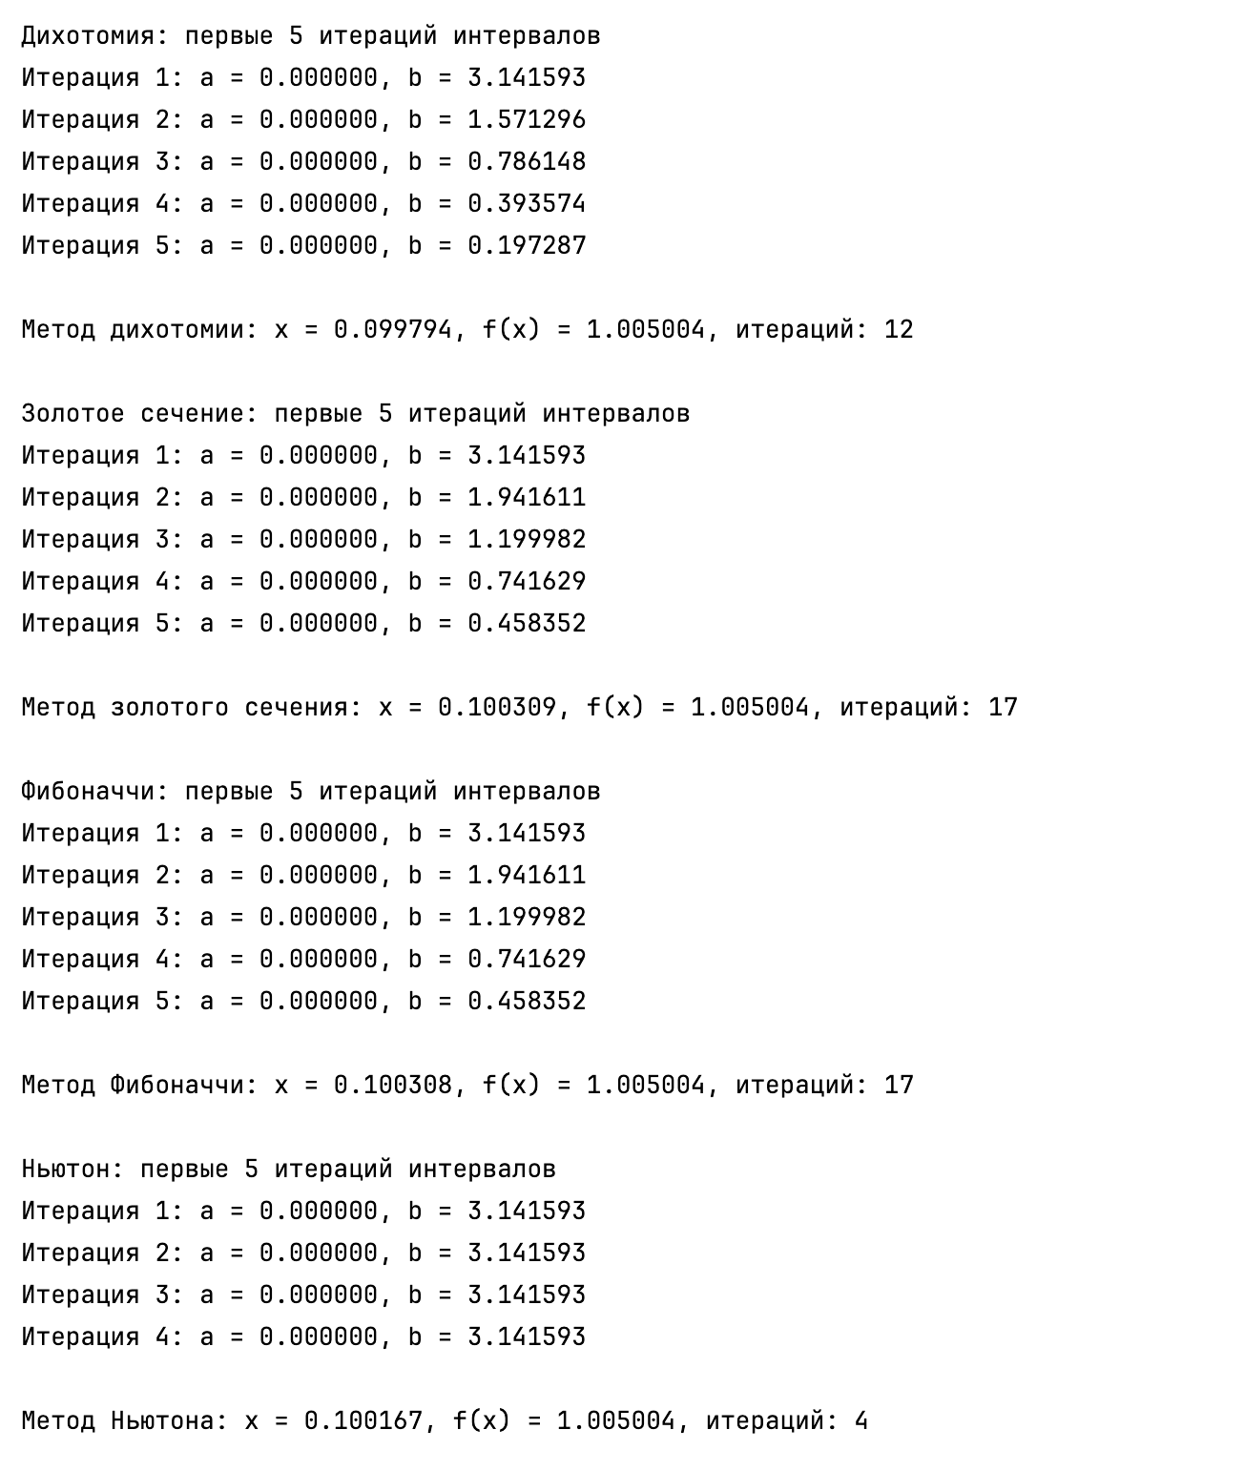
Рисунок 4 - Результат работы программы.
Вывод
В ходе решения лабораторной работы я получила практические навыки работы с методами численной оптимизации.

